Alu Wasserfangkasten kubisch ø100, 288x240x240

GRÖMO

Eigenschaften

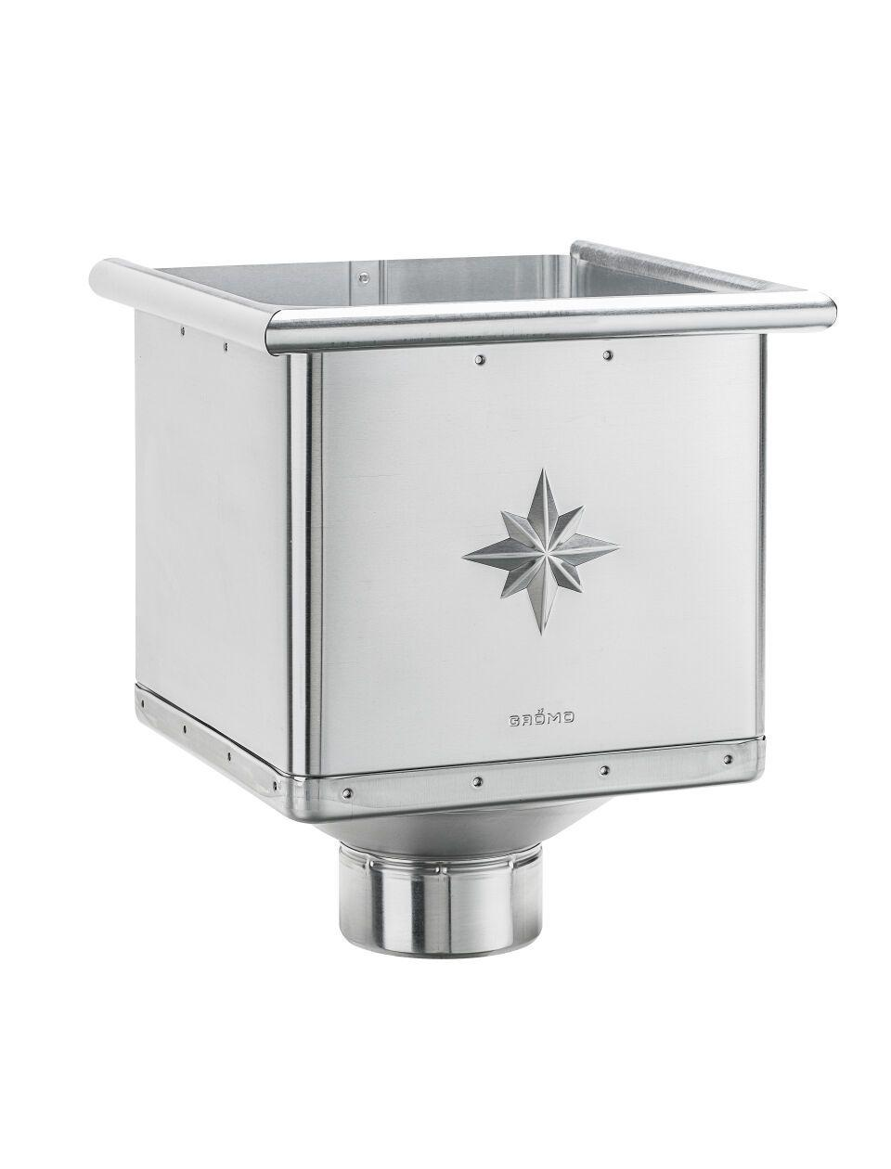

GTIN:

4043706841801

HAN:

84180

Farbton

silber

Werkstoff

Aluminium

Breite (mm)

240,00

Höhe (mm)

288,00

Länge (mm)

240,00

Nennweite DN

100,00

Hinweis

Mit Klemmfeder zur einfachen Montage